Resolución del Pleno del Instituto de Transparencia, Acceso a la Información Pública y Protección de Datos Personales del Estado de México y Municipios, con domicilio en Metepec, Estado de México, de fecha veintidós de septiembre de dos mil veintiuno.

VISTOS los expedientes formados con motivo de los recursos de revisión 03867/INFOEM/IP/RR/2021, 03868/INFOEM/IP/RR/2021, 03869/INFOEM/IP/RR/2021, 03870/INFOEM/IP/RR/2021, 03871/INFOEM/IP/RR/2021 y 03872/INFOEM/IP/RR/2021 acumulados, promovidos por XXXXXXX XXXX XXXX XXXXXX XXXXXX, en lo sucesivo EL RECURRENTE, en contra de las respuestas del Ayuntamiento de Zumpango, en lo sucesivo EL SUJETO OBLIGADO, se procede a dictar la presente resolución con base en lo siguiente:

RESULTANDO

I. En fecha veintiocho de junio de dos mil veintiuno, EL RECURRENTE presentó a través de la Plataforma Nacional de Trasparencia (PNT) vinculada al Sistema de Acceso a la Información Mexiquense, en lo subsecuente EL SAIMEX ante EL SUJETO OBLIGADO, las solicitudes de acceso a la información pública, a las que se les asignó los números de expediente 00254/ZUMPANGO/IP/2021, 00255/ZUMPANGO/IP/2021, 00256/ZUMPANGO/IP/2021, 00257/ZUMPANGO/IP/2021, 0258/ZUMPANGO/IP/2021 y 00259/ZUMPANGO/IP/2021, mediante de los cuales requirió, Vía SAIMEX, lo siguiente:
Folio de la solicitud | Solicitud
00254/ZUMPANGO/IP/2021 | “Buenas tardes, por este medio solicito los recibos de nomina de todos los que integran la Unidad de Transparencia de mes de marzo del presente año.” (sic)
00255/ZUMPANGO/IP/2021 | “Solicito los recibos de nomina de todos los que integran la Unidad de Transparencia de la primera quincena de abril del 2021.” (sic)
00256/ZUMPANGO/IP/2021 | “solicito los recibos de nomina de todos los que integran la Unidad de Transparencia de la segunda quincena de abril del 2021.” (sic)
00257/ZUMPANGO/IP/2021 | “Solicito los recibos de nomina de la primera quincena de mayo de 2021 de todos los integrantes de la Unidad de Transparencia” (sic)
00258/ZUMPANGO/IP/2021 | “Solicito los recibos de nomina de todo el persona que integran el area de la unidad de transparencia de la segunda quincena de mayo del 2021” (sic)
00259/ZUMPANGO/IP/2021 | “solicito los recibos de nomina de la primera quincena de junio del 2021 de todo el persona que integra la unidad de transparencia” (sic)

MODALIDAD DE ENTREGA: Via SAIMEX y correo electrónico.

II. En cumplimiento al artículo 162 de la Ley de Transparencia y Acceso a la Información Pública del Estado de México y Municipios, el uno de julio de dos mil veintiuno, EL SUJETO OBLIGADO turnó mediante requerimientos, el contenido de las solicitudes de información al Servidor Público Habilitado de la Dirección de Administración, tal como se desprende a continuación:
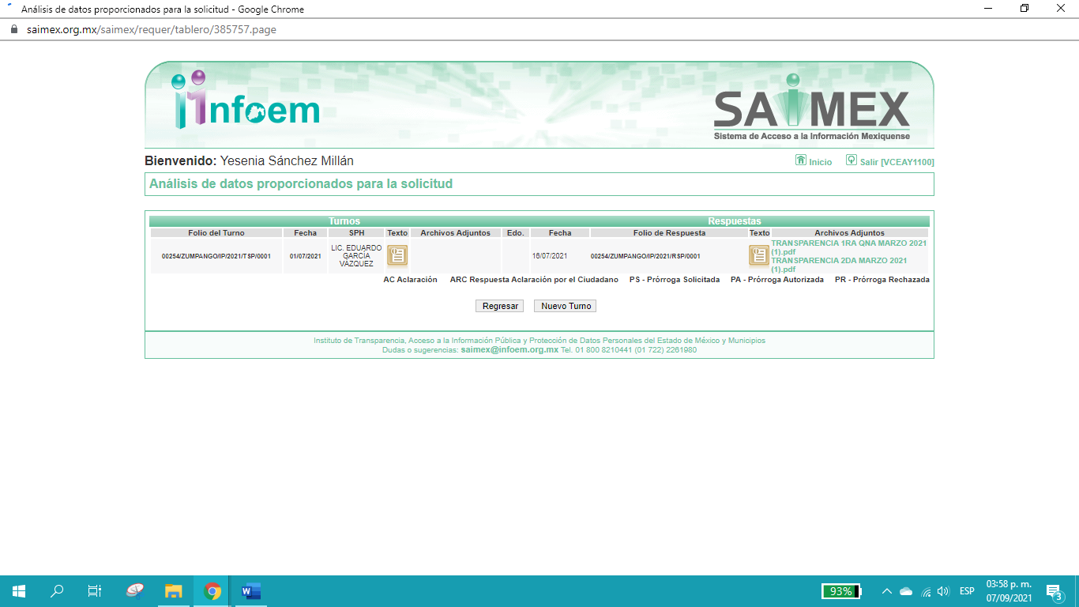

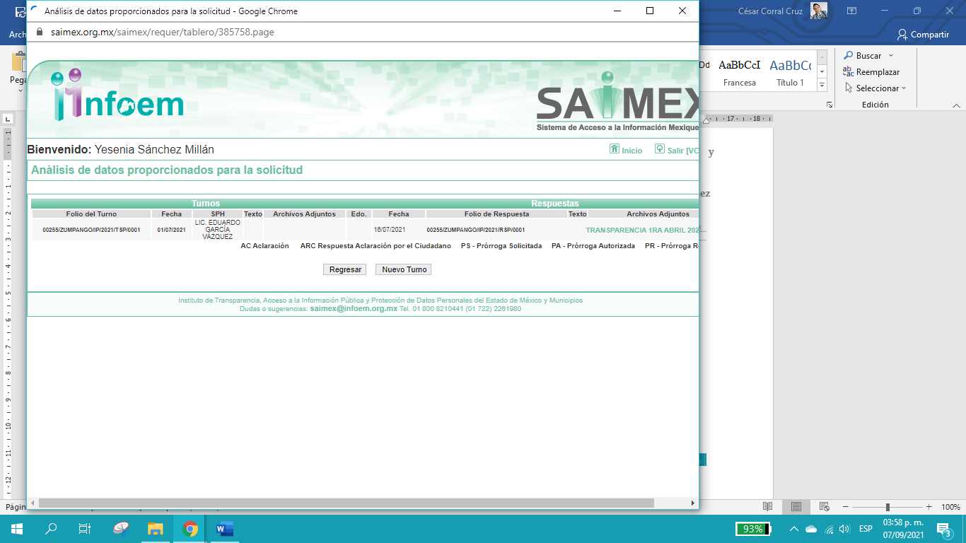

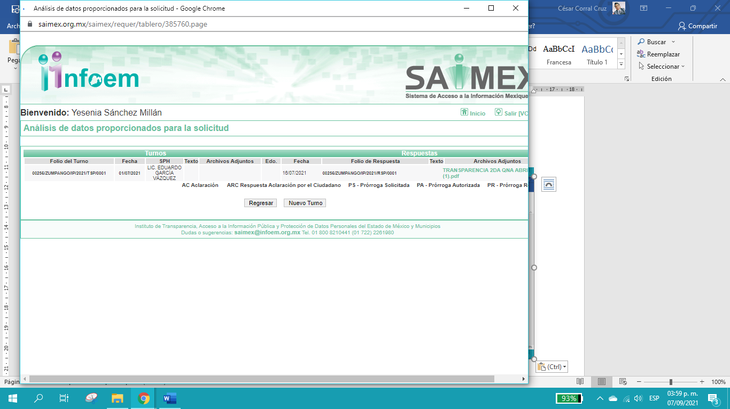

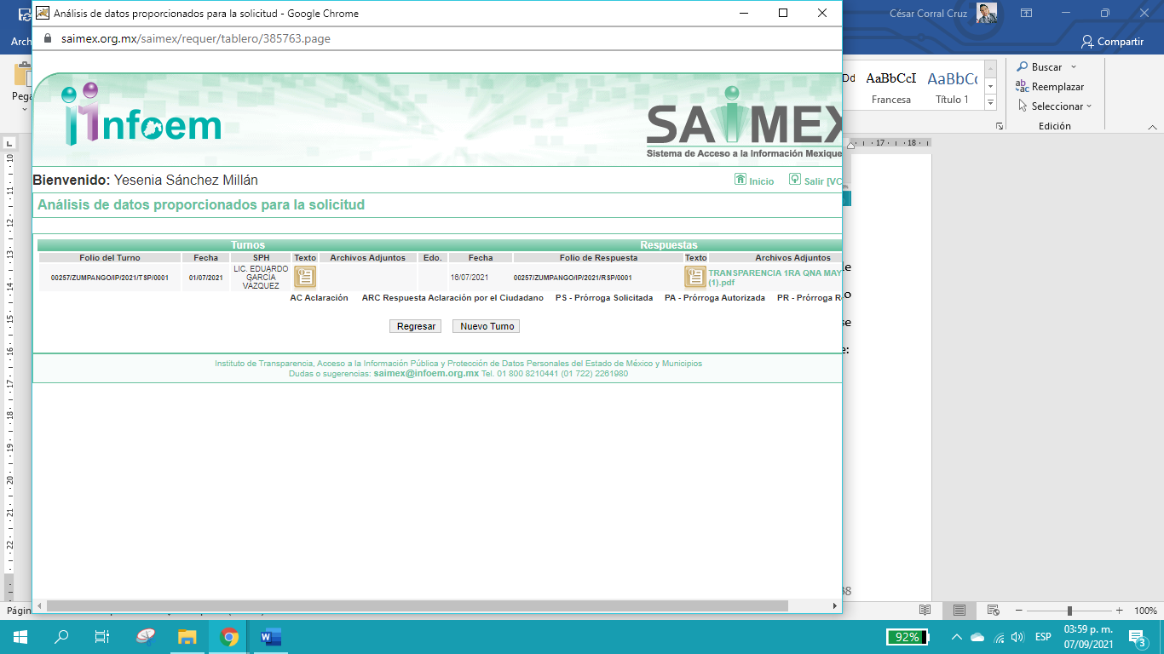

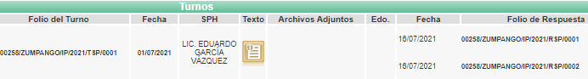

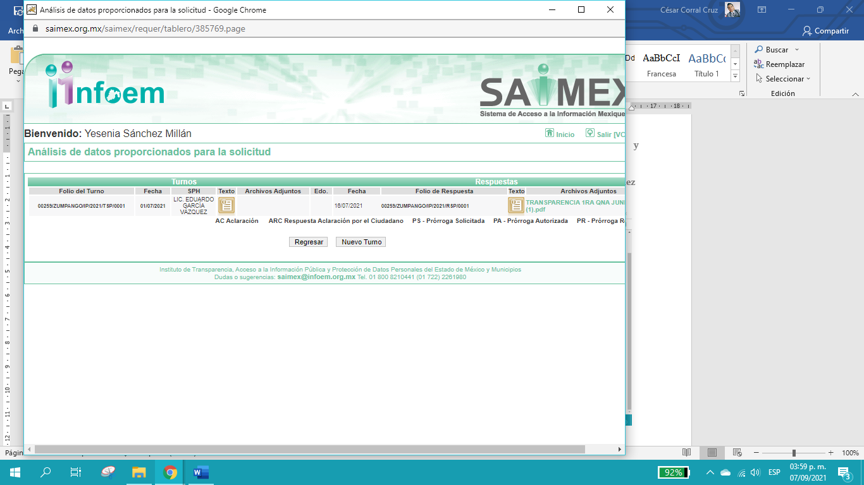

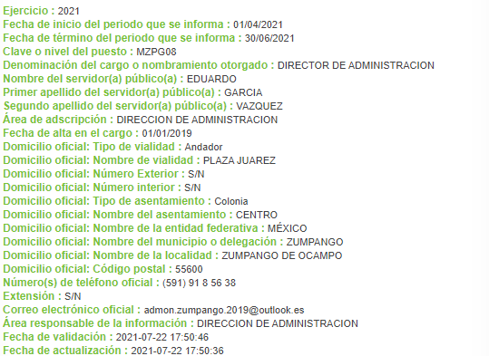

III. En fecha dieciséis de julio de dos mil veintiuno, EL SUJETO OBLIGADO dio las respuestas a las solicitudes de información en los siguientes términos:

00254/ZUMPANGO/IP/2021:

“…En respuesta a la solicitud recibida, nos permitimos hacer de su conocimiento que con fundamento en el artículo 53, Fracciones: II, V y VI de la Ley de Transparencia y Acceso a la Información Pública del Estado de México y Municipios, le contestamos que:
PRIEMERA Y SEGUNDA QUINCENA DE MARZO DEL 2021...” (Sic)

Así mismo, adjuntó a la respuesta los archivos electrónicos denominados “TRANSPARENCIA 1RA QNA MARZO 2021 (1).pdf”, “TRANSPARENCIA 2DA MARZO 2021 (1).pdf”, “QUINTA SESIÓN EXTRAORDINARIA 2021.pdf”, mismos que serán de análisis en el considerando correspondiente.

00255/ZUMPANGO/IP/2021:

“…En respuesta a la solicitud recibida, nos permitimos hacer de su conocimiento que con fundamento en el artículo 53, Fracciones: II, V y VI de la Ley de Transparencia y Acceso a la Información Pública del Estado de México y Municipios, le contestamos que:
PRIMERA QUINCENA DE ABRIL DEL 2021 SE HACE LA ACLARACIÓN QUE SON LOS RECIBOS DE TODO EL PERSONAL QUE LABORA EN LA UNIDAD DE TRANSPARENCIA...” (Sic)

Así mismo, adjuntó a la respuesta los archivos electrónicos denominados “TRANSPARENCIA 1RA ABRIL 2021 (1).pdf”, “QUINTA SESIÓN EXTRAORDINARIA 2021.pdf”, mismos que serán de análisis en el considerando correspondiente.

00256/ZUMPANGO/IP/2021:

“…En respuesta a la solicitud recibida, nos permitimos hacer de su conocimiento que con fundamento en el artículo 53, Fracciones: II, V y VI de la Ley de Transparencia y Acceso a la Información Pública del Estado de México y Municipios, le contestamos que:
SEGUNDA QUINCENA DE ABRIL DEL 2021 SE HACE LA ACLARACIÓN QUE SON LOS RECIBOS DE TODO EL PERSONAL QUE LABORA EN LA UNIDAD DE TRANSPARENCIA...” (Sic)

Así mismo, adjuntó a la respuesta los archivos electrónicos denominados “TRANSPARENCIA 2DA QNA ABRIL 2021 (1).pdf”, “QUINTA SESIÓN EXTRAORDINARIA 2021.pdf”, mismos que serán de análisis en el considerando correspondiente.

00257/ZUMPANGO/IP/2021:

“…En respuesta a la solicitud recibida, nos permitimos hacer de su conocimiento que con fundamento en el artículo 53, Fracciones: II, V y VI de la Ley de Transparencia y Acceso a la Información Pública del Estado de México y Municipios, le contestamos que:
SE HACE LA ACLARACIÓN QUE SON LOS RECIBOS DE TODO EL PERSONAL QUE LABORA EN LA UNIDAD DE TRANSPARENCIA...” (Sic)

Así mismo, adjuntó a la respuesta los archivos electrónicos denominados “TRANSPARENCIA 1RA QNA MAYO 2021 (1).pdf”, “QUINTA SESIÓN EXTRAORDINARIA 2021.pdf”, mismos que serán de análisis en el considerando correspondiente.

00258/ZUMPANGO/IP/2021:

“…En respuesta a la solicitud recibida, nos permitimos hacer de su conocimiento que con fundamento en el artículo 53, Fracciones: II, V y VI de la Ley de Transparencia y Acceso a la Información Pública del Estado de México y Municipios, le contestamos que:
RECIBIOS DE LA SEGUNDA QUINCENA DE MAYO 2021...” (Sic)

Así mismo, adjuntó a la respuesta los archivos electrónicos denominados “TRANSPARENCIA 2DA MAYO 2021 (1).pdf”, “QUINTA SESIÓN EXTRAORDINARIA 2021.pdf”, mismos que serán de análisis en el considerando correspondiente.

00259/ZUMPANGO/IP/2021:

“…En respuesta a la solicitud recibida, nos permitimos hacer de su conocimiento que con fundamento en el artículo 53, Fracciones: II, V y VI de la Ley de Transparencia y Acceso a la Información Pública del Estado de México y Municipios, le contestamos que:
RECIBOS DE LA PRIMERA QUINCENA DE JUNIO 2021. SE HACE LA ACLARACIÓN QUE SON LOS RECIBOS DE TODO EL PERSONAL QUE LABORA EN LA UNIDAD DE TRANSPARENCIA...” (Sic)

Así mismo, adjuntó a la respuesta los archivos electrónicos denominados “TRANSPARENCIA 1RA QNA JUNIO 2021 (1).pdf”, “QUINTA SESIÓN EXTRAORDINARIA 2021.pdf”, mismos que serán de análisis en el considerando correspondiente.

IV. Inconforme por las respuestas del SUJETO OBLIGADO, el dos de agosto de dos mil veintiuno, EL RECURRENTE interpuso los recursos de revisión sujetos del presente estudio, los cual fueron registrados en EL SAIMEX y se le asignó los números de expediente 03867/INFOEM/IP/RR/2021, 03868/INFOEM/IP/RR/2021, 03869/INFOEM/IP/RR/2021, 03870/INFOEM/IP/RR/2021, 03871/INFOEM/IP/RR/2021 y 03872/INFOEM/IP/RR/2021 acumulados en el que señaló lo siguiente:

Número de recurso | Acto impugnado y razones o motivos de inconformidad
03867/INFOEM/IP/RR/2021,  03868/INFOEM/IP/RR/2021,  03869/INFOEM/IP/RR/2021, 03870/INFOEM/IP/RR/2021  03871/INFOEM/IP/RR/2021 | “El sujeto obligado da de manera parcial la respuesta todavez que testan datos que deben ser públicos como son la firma del servidor público entre otros datos, de acuerdo a lo establecido en la Ley de Transparencia y Acceso a la Información pública del Estado de México y municipios.” (sic)  “El sujeto obligado da de manera parcial la respuesta todavez que testan datos que deben ser públicos como son la firma del servidor público entre otros datos, de acuerdo a lo establecido en la Ley de Transparencia y Acceso a la Información pública del Estado de México y municipios.” (sic)
03872/INFOEM/IP/RR/2021 | “El sujeto obligado da de manera parcial la respuesta todavez que testan datos que deben ser públicos como son la firma del servidor público entre otros datos, de acuerdo a lo establecido en la Ley de Transparencia y Acceso a la Información pública del Estado de México y municipios. Además no me entregan el recibo de nómina de la fecha que solicite.” (sic)

V. El dos de agosto de dos mil veintiuno, los recursos de que se tratan se enviaron electrónicamente al Instituto de Transparencia, Acceso a la Información Pública y Protección de Datos Personales del Estado de México y Municipios y con fundamento en el artículo 185, fracción I de la Ley de Transparencia y Acceso a la Información Pública del Estado de México y Municipios, se turnaron, a través del SAIMEX, los recursos de revisión 03867/INFOEM/IP/RR/2021, 03868/INFOEM/IP/RR/2021, 03869/INFOEM/IP/RR/2021, 03870/INFOEM/IP/RR/2021, 03871/INFOEM/IP/RR/2021 y 03872/INFOEM/IP/RR/2021, a efecto de que decretaran su admisión o desechamiento.

VI. De las constancias del expediente electrónico del SAIMEX, se advierte que en fecha cuatro, cinco y nueve de agosto de dos mil veintiuno, se acordaron la admisión a trámite de los recursos de revisión que nos ocupan; así como la integración de los expedientes respectivo, mismo que se puso a disposición de las partes, para que en un plazo máximo de siete días hábiles conforme a lo dispuesto por el artículo 185 de la Ley de Transparencia y Acceso a la Información Pública del Estado de México y Municipios, manifestaran lo que a su derecho conviniera, a efecto de presentar pruebas y alegatos; así como, para que EL SUJETO OBLIGADO rindiera sus Informes Justificados.

VII. Por economía procesal y con la finalidad de evitar resoluciones contradictorias, en la Vigésima Séptima Sesión Ordinaria de fecha once de agosto de dos mil veintiuno, el Pleno de este Instituto determinó acumular los recursos de revisión 03867/INFOEM/IP/RR/2021, 03868/INFOEM/IP/RR/2021, 03869/INFOEM/IP/RR/2021, 03870/INFOEM/IP/RR/2021, 03871/INFOEM/IP/RR/2021 y 03872/INFOEM/IP/RR/2021, acordando la elaboración del proyecto de resolución por parte de la entonces Comisionada Eva Abaid Yapur.

VIII. En cumplimiento a lo anterior, de las constancias de los expedientes electrónicos del SAIMEX, EL SUJETO OBLIGADO en fecha seis y nueve de agosto de dos mil veintiuno, envió sus Informes Justificados, como se desprende en las siguientes imágenes:

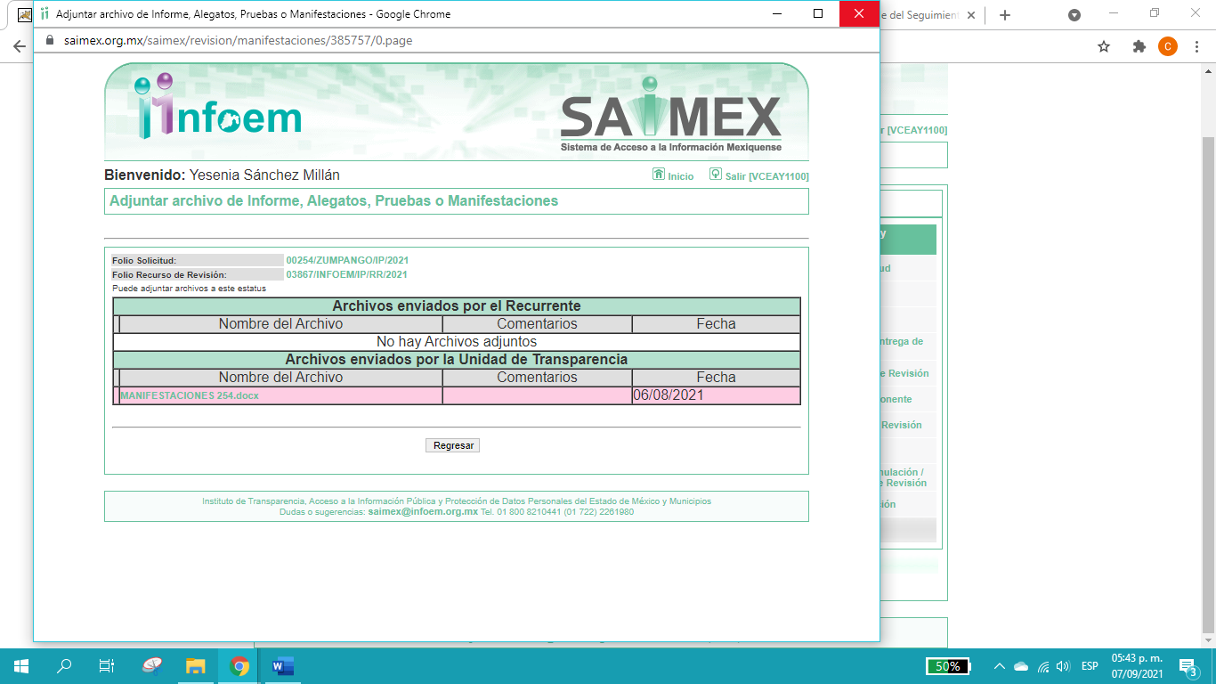
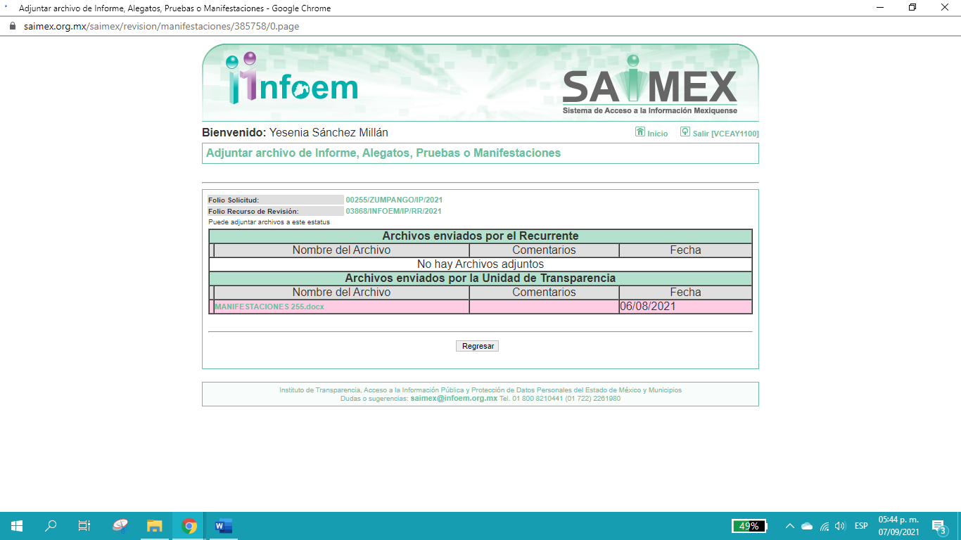
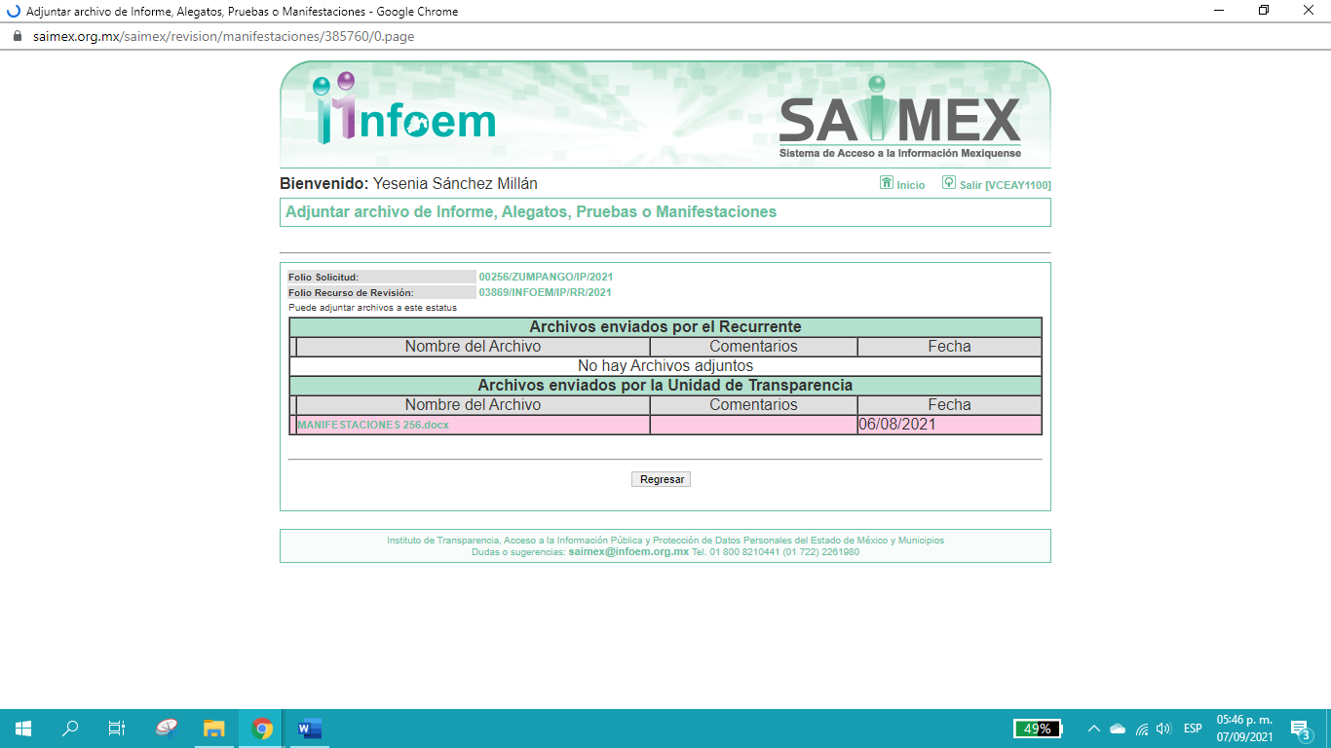
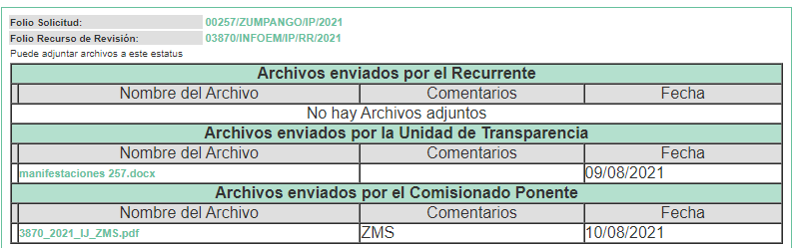

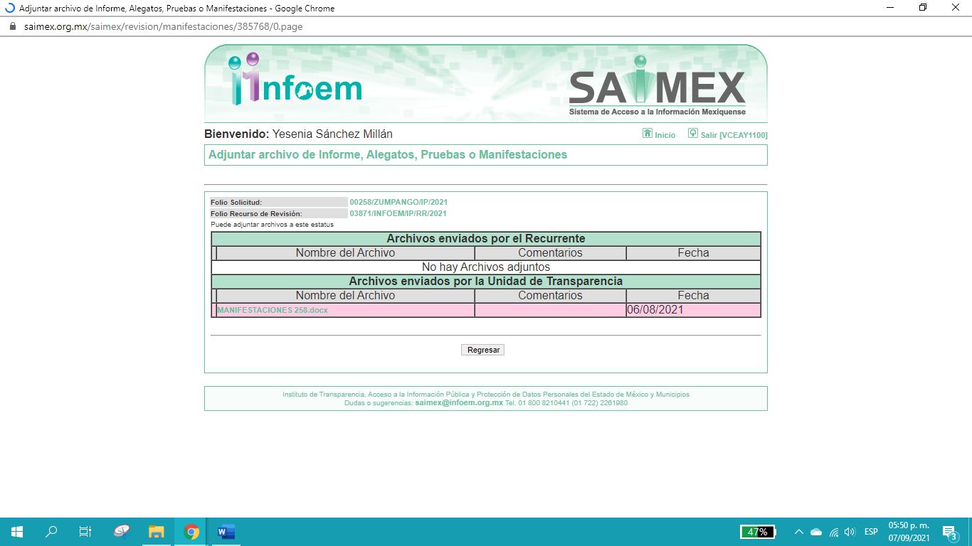

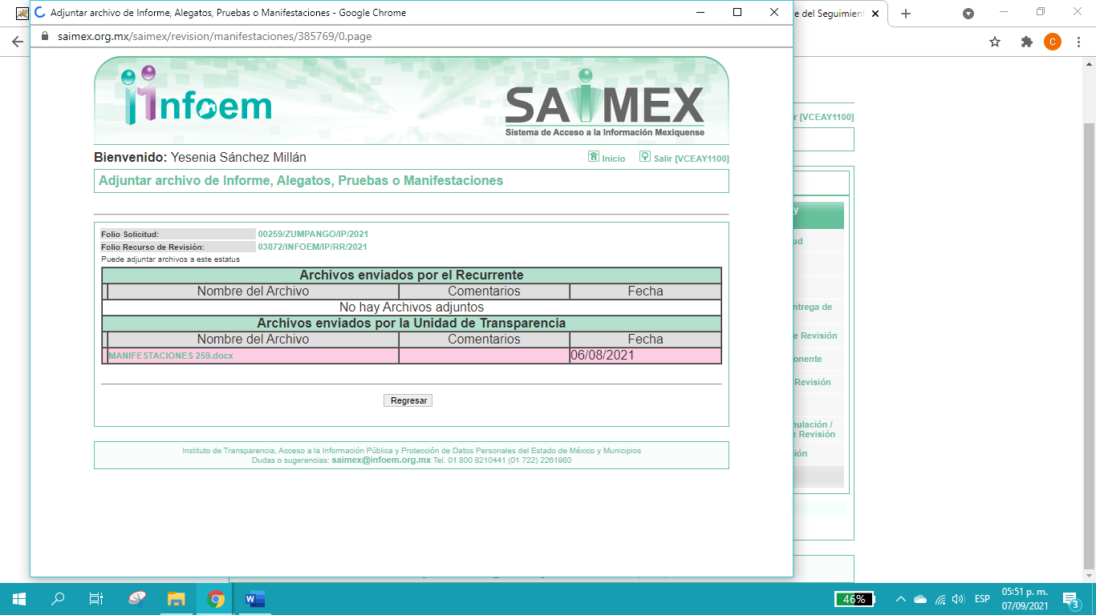

Advirtiendo que, EL SUJETO OBLIGADO en el recurso 03870/INFOEM/IP/RR/2021 anexó el archivo electrónico denominado “MANIFESTACIONES 257.docx”, mismo que fue puesto a disposición del RECURRENTE el día diez de agosto de dos mil veintiuno, sin embargo, no modifica la respuesta inicial.

Por otra parte, advirtiendo que EL SUJETO OBLIGADO anexó los archivos electrónicos denominados “MANIFESTACIONES 254.docx”, “MANIFESTACIONES 255.docx”, “MANIFESTACIONES 256.docx”, MANIFESTACIONES 258.docx”, “MANIFESTACIONES 259.docx”, mismos que no fueron puestos a disposición del RECURRENTE, por no actualizar lo previsto en el artículo 185, fracción III de la Ley de la materia, sin embargo, serán de su conocimiento al momento de notificar la presente resolución.

IX. En fecha veintitrés de agosto del año en curso, mediante Segunda Sesión Extraordinaria del Pleno del Instituto de Transparencia, Acceso a la Información Pública y Protección de Datos Personales del Estado de México y Municipios, se aprobó el returno de los recursos de revisión a la Comisionada SHARON CRISTINA MORALES MARTÍNEZ.

X. Una vez analizado el estado procesal que guardan los expedientes, el dos de septiembre de dos mil veintiuno, se acordaron los cierres de instrucción, así como la remisión del mismo a efecto de ser resuelto, de conformidad con lo establecido en el artículo 185, fracciones VI y VIII de la Ley de Transparencia y Acceso a la Información Pública del Estado de México y Municipios; y

CONSIDERANDO

- Competencia. Este Instituto de Transparencia, Acceso a la Información Pública y Protección de Datos Personales del Estado de México y Municipios, es competente para conocer y resolver el presente recurso de revisión, conforme a lo dispuesto en los artículos 6, Apartado A de la Constitución Política de los Estados Unidos Mexicanos; 5, párrafos trigésimo, trigésimo primero y trigésimo segundo, fracciones IV y V de la Constitución Política del Estado Libre y Soberano de México; 2 fracción II, 13, 29, 36, fracciones I y II, 176, 178, 179, 181 párrafo tercero y 185 de la Ley de Transparencia y Acceso a la Información Pública del Estado de México y Municipios; y 9, fracciones I y XXIV y 11 del Reglamento Interior del Instituto de Transparencia, Acceso a la Información Pública y Protección de Datos Personales del Estado de México y Municipios.

Aunado a lo anterior, este Órgano Garante estima pertinente realizar un pronunciamiento ya que consientes de la situación que se vive en la actualidad a fin de otorgarle a los ciudadanos herramientas ágiles y accesibles para el ejercicio de los derechos humanos que se tutelan, se considera que a pesar de las condiciones a las que nos enfrentamos, se cuentan con las herramientas técnicas y tecnológicas necesarias que eviten mermar el ejercicio de los derechos correspondientes, sin que ello implique el poner en riesgo el diverso derecho a la salud de todos los partícipes en los procesos que conllevan.

SEGUNDO. Interés. El recurso de revisión fue interpuesto por parte legítima, en atención a que se presentó por EL RECURRENTE, quien es la misma persona que formuló la solicitud de acceso a la información pública al SUJETO OBLIGADO.

TERCERO. Justificación de la Acumulación de los Recursos. De las constancias que obran en los expedientes acumulados, se advierte que en los recursos de revisión 03867/INFOEM/IP/RR/2021, 03868/INFOEM/IP/RR/2021, 03869/INFOEM/IP/RR/2021, 03870/INFOEM/IP/RR/2021, 03871/INFOEM/IP/RR/2021 y 03872/INFOEM/IP/RR/2021 acumulados, fueron presentados por la misma RECURRENTE respecto de los actos u omisiones del mismo SUJETO OBLIGADO, razón por la cual, resulta conveniente su trámite de forma unificada para mejor resolver y evitar la emisión de resoluciones contradictorias, fue procedente que este Órgano Garante realizara la acumulación respectiva, de conformidad con lo dispuesto en el artículo 18 del Código de Procedimientos Administrativos del Estado de México, de aplicación supletoria en términos del artículo 195 de la Ley de Transparencia y Acceso a la Información Pública del Estado de México y Municipios en vigor, que a la letra señalan:

“Código de Procedimientos Administrativos del Estado de México
“Artículo 18.- La autoridad administrativa o el Tribunal acordarán la acumulación de los expedientes del procedimiento y proceso administrativo que ante ellos se sigan, de oficio o a petición de parte, cuando las partes o los actos administrativos sean iguales, se trate de actos conexos o resulte conveniente el trámite unificado de los asuntos, para evitar la emisión de resoluciones contradictorias. La misma regla se aplicará, en lo conducente, para la separación de los expedientes.”

Ley de Transparencia y Acceso a la Información Pública del Estado de México y Municipios
“Artículo 195. En la tramitación del recurso de revisión se aplicarán supletoriamente las disposiciones contenidas en el Código de Procedimientos Administrativos del Estado de México.”
(Énfasis añadido)

De lo dispuesto en la normativa anterior, dicha acumulación procede cuando:
- El solicitante y la información referida sean las mismas;
- Las partes o los actos impugnados sean iguales;
- Cuando se trate del mismo solicitante, el mismo Sujeto Obligado, y
- Aun tratándose de solicitudes diversas, resulte conveniente la resolución unificada de los asuntos.

De esta suerte, tal y como se mencionó anteriormente, los recursos de revisión que nos ocupan fueron interpuestos por la misma RECURRENTE ante el mismo SUJETO OBLIGADO, por lo que, resulta conveniente la resolución conjunta por economía procesal y con el fin de no emitir resoluciones contradictorias entre sí, en caso de resolverlos en forma separada por Ponentes diferentes.

CUARTO. Oportunidad. El recurso de revisión fue interpuesto dentro del plazo de quince días hábiles, contados a partir del día siguiente al en que EL RECURRENTE tuvo conocimiento de la respuesta impugnada; tal y como, lo prevé el artículo 178 de la Ley de Transparencia y Acceso a la Información Pública del Estado de México y Municipios, que establece:

“Artículo 178. El solicitante podrá interponer, por sí mismo o a través de su representante, de manera directa o por medios electrónicos, recurso de revisión ante el Instituto o ante la Unidad de Transparencia que haya conocido de la solicitud dentro de los quince días hábiles, siguientes a la fecha de la notificación de la respuesta.

A falta de respuesta del sujeto obligado, dentro de los plazos establecidos en esta Ley, a una solicitud de acceso a la información pública, el recurso podrá ser interpuesto en cualquier momento, acompañado con el documento que pruebe la fecha en que presentó la solicitud.

En el caso de que se interponga ante la Unidad de Transparencia, ésta deberá remitir el recurso de revisión al Instituto a más tardar al día siguiente de haberlo recibido.”

En esa tesitura, atendiendo a que EL SUJETO OBLIGADO notificó la respuesta a la solicitud de acceso a la información pública el día dieciséis de julio de dos mil veintiuno; así, el plazo de quince días hábiles que el artículo 178 de la Ley de la materia otorga al RECURRENTE para presentar el respectivo recurso de revisión, transcurrió del dos al veinte de agosto de dos mil veintiuno, sin contemplar en el cómputo los días siete, ocho, catorce y quince de agosto de dos mil veintiuno, por corresponder a sábados y domingos, considerados como días inhábiles, en términos del artículo 3, fracción X de la Ley de Transparencia y Acceso a la Información Pública del Estado de México y Municipios; así como, los días diecinueve, veinte, veintiuno, veintidós, veintitrés, veintiséis, veintisiete, veintiocho, veintinueve, treinta de julio de dos mil veintiuno, por ser considerados como días inhábiles por suspensión de labores, en términos del Calendario Oficial en Materia de Transparencia, Acceso a la Información Pública y Protección de Datos Personales del Estado de México y Municipios; así como de labores del Instituto para el año dos mil veintiuno y enero de dos mil veintidós, publicado en el Periódico Oficial “Gaceta del Gobierno”, el ocho de enero de dos mil veintiuno.

En ese tenor, si el recurso de revisión que nos ocupa, se interpuso el dos de agosto de dos mil veintiuno, éste se encuentra dentro de los márgenes temporales previstos en el citado precepto legal y, por tanto, se considera oportuno.

QUINTO. Procedibilidad. Esta Ponencia considera importante abordar el análisis de los requisitos de procedibilidad del recurso de revisión, así el artículo 180 de la Ley de Transparencia y Acceso a la Información Pública del Estado de México y Municipios, que establece lo siguiente:

“Artículo 180. El recurso de revisión contendrá:
I. El sujeto obligado ante la cual se presentó la solicitud;
II. El nombre del solicitante que recurre o de su representante y, en su caso, del tercero interesado, así como la dirección o medio que señale para recibir notificaciones;
III. El número de folio de respuesta de la solicitud de acceso;
IV. La fecha en que fue notificada la respuesta al solicitante o tuvo conocimiento del acto reclamado, o de presentación de la solicitud, en caso de falta de respuesta;
V. El acto que se recurre;
VI. Las razones o motivos de inconformidad;
VII. La copia de la respuesta que se impugna y, en su caso, de la notificación correspondiente, en el caso de respuesta de la solicitud; y
VIII. Firma del recurrente, en su caso, cuando se presente por escrito, requisito sin el cual se dará trámite al recurso.
Adicionalmente, se podrán anexar las pruebas y demás elementos que considere procedentes someter a juicio del Instituto.
En ningún caso será necesario que el particular ratifique el recurso de revisión interpuesto.
En caso de que el recurso se interponga de manera electrónica no será indispensable que contengan los requisitos establecidos en las fracciones II, IV, VII y VIII.”
(Énfasis añadido)

En principio, de una interpretación del artículo transcrito se observan los requisitos que deberán contener los recursos de revisión; sobre el particular, de la revisión del expediente electrónico del SAIMEX se desprende que la parte solicitante y ahora RECURRENTE, en ejercicio de su derecho de acceso a la información pública, no proporcionó su nombre para que sea identificado, por lo que no se tiene certeza sobre su identidad, lo que en estricto sentido, provoca que no se colmen los requisitos establecidos en el citado artículo 180 de la Ley de Transparencia.

Empero lo anterior, debe destacarse que el artículo 15 de Ley de Transparencia y Acceso a la Información Pública del Estado de México y Municipios prevé que, toda persona tendrá acceso a la información sin necesidad de acreditar interés alguno o justificar su utilización, de lo que se infiere que para el ejercicio del derecho de acceso a la información pública, el nombre no es un requisito sine qua non para que los particulares ejerzan el derecho de acceso a la información pública, pues por el contrario la Ley de la materia prevé en su artículo 155, párrafo segundo la posibilidad de que las solicitudes de información sean anónimas, al utilizar un nombre incompleto o, inclusive un seudónimo.

Correlativo a ello, cabe mencionar que los artículos 6, Apartado A, fracciones III y IV de la Constitución Política de los Estados Unidos Mexicanos y 5, párrafos trigésimo, trigésimo primero y trigésimo segundo, fracciones I, III, IV y V de la Constitución Política del Estado Libre y Soberano de México garantizan el ejercicio del derecho de acceso a la información pública, toda vez que disponen que toda persona sin necesidad de acreditar interés alguno o justificar su utilización, tendrá acceso gratuito a la información pública; preceptos cuyo texto y sentido literal es el siguiente:

Constitución Política de los Estados Unidos Mexicanos
“Artículo 6o. La manifestación de las ideas no será objeto de ninguna inquisición judicial o administrativa, sino en el caso de que ataque a la moral, la vida privada o los derechos de terceros, provoque algún delito, o perturbe el orden público; el derecho de réplica será ejercido en los términos dispuestos por la ley. El derecho a la información será garantizado por el Estado.
Toda persona tiene derecho al libre acceso a información plural y oportuna, así como a buscar, recibir y difundir información e ideas de toda índole por cualquier medio de expresión.
Para efectos de lo dispuesto en el presente artículo se observará lo siguiente:
A. Para el ejercicio del derecho de acceso a la información, la Federación, los Estados y el Distrito Federal, en el ámbito de sus respectivas competencias, se regirán por los siguientes principios y bases:
I. Toda la información en posesión de cualquier autoridad, entidad, órgano y organismo de los Poderes Ejecutivo, Legislativo y Judicial, órganos autónomos, partidos políticos, fideicomisos y fondos públicos, así como de cualquier persona física, moral o sindicato que reciba y ejerza recursos públicos o realice actos de autoridad en el ámbito federal, estatal y municipal, es pública y sólo podrá ser reservada temporalmente por razones de interés público y seguridad nacional, en los términos que fijen las leyes. En la interpretación de este derecho deberá prevalecer el principio de máxima publicidad. Los sujetos obligados deberán documentar todo acto que derive del ejercicio de sus facultades, competencias o funciones, la ley determinará los supuestos específicos bajo los cuales procederá la declaración de inexistencia de la información.
II. La información que se refiere a la vida privada y los datos personales será protegida en los términos y con las excepciones que fijen las leyes.
III. Toda persona, sin necesidad de acreditar interés alguno o justificar su utilización, tendrá acceso gratuito a la información pública, a sus datos personales o a la rectificación de éstos.
IV. Se establecerán mecanismos de acceso a la información y procedimientos de revisión expeditos que se sustanciarán ante los organismos autónomos especializados e imparciales que establece esta Constitución.
V. Los sujetos obligados deberán preservar sus documentos en archivos administrativos actualizados y publicarán, a través de los medios electrónicos disponibles, la información completa y actualizada sobre el ejercicio de los recursos públicos y los indicadores que permitan rendir cuenta del cumplimiento de sus objetivos y de los resultados obtenidos.
VI. Las leyes determinarán la manera en que los sujetos obligados deberán hacer pública la información relativa a los recursos públicos que entreguen a personas físicas o morales.
VII. La inobservancia a las disposiciones en materia de acceso a la información pública será sancionada en los términos que dispongan las leyes.
VIII. La Federación contará con un organismo autónomo, especializado, imparcial, colegiado, con personalidad jurídica y patrimonio propio, con plena autonomía técnica, de gestión, capacidad para decidir sobre el ejercicio de su presupuesto y determinar su organización interna, responsable de garantizar el cumplimiento del derecho de acceso a la información pública y a la protección de datos personales en posesión de los sujetos obligados en los términos que establezca la ley.
…
La ley establecerá aquella información que se considere reservada o confidencial.”
Constitución Política del Estado Libre y Soberano de México
“Artículo 5. …
El derecho a la información será garantizado por el Estado. La ley establecerá las previsiones que permitan asegurar la protección, el respeto y la difusión de este derecho.
Para garantizar el ejercicio del derecho de transparencia, acceso a la información pública y protección de datos personales, los poderes públicos y los organismos autónomos, transparentarán sus acciones, en términos de las disposiciones aplicables, la información será oportuna, clara, veraz y de fácil acceso.
Este derecho se regirá por los principios y bases siguientes:
I. Toda la información en posesión de cualquier autoridad, entidad, órgano y organismos de los Poderes Ejecutivo, Legislativo y Judicial, órganos autónomos, partidos políticos, fideicomisos y fondos públicos estatales y municipales, así como del gobierno y de la administración pública municipal y sus organismos descentralizados, asimismo de cualquier persona física, jurídica colectiva o sindicato que reciba y ejerza recursos públicos o realice actos de autoridad en el ámbito estatal y municipal, es pública y sólo podrá ser reservada temporalmente por razones previstas en la Constitución Política de los Estados Unidos Mexicanos de interés público y seguridad, en los términos que fijen las leyes. En la interpretación de este derecho deberá prevalecer el principio de máxima publicidad. Los sujetos obligados deberán documentar todo acto que derive del ejercicio de sus facultades, competencias o funciones, la ley determinará los supuestos específicos bajo los cuales procederá la declaración de inexistencia de la información.
II. La información referente a la intimidad de la vida privada y la imagen de las personas será protegida a través de un marco jurídico rígido de tratamiento y manejo de datos personales, con las excepciones que establezca la ley reglamentaria.
III. Toda persona, sin necesidad de acreditar interés alguno o justificar su utilización, tendrá acceso gratuito a la información pública, a sus datos personales o a la rectificación de éstos.
IV. Se establecerán mecanismos de acceso a la información y procedimientos de revisión expeditos que se sustanciarán ante el organismo autónomo especializado e imparcial que establece esta Constitución.
V. Los procedimientos de acceso a la información pública, de acceso, corrección y supresión de datos personales, así como los recursos de revisión derivados de los mismos, podrán tramitarse por medios electrónicos, a través de un sistema automatizado que para tal efecto establezca la ley reglamentaria y el organismo autónomo garante en el ámbito de su competencia. Las resoluciones que correspondan a estos procedimientos se sistematizarán para favorecer su consulta.”
(Énfasis añadido)

Por otra parte, del contenido del artículo 1 de la Constitución Política de los Estados Unidos Mexicanos, se destaca lo siguiente:

“Artículo 1o. En los Estados Unidos Mexicanos todas las personas gozarán de los derechos humanos reconocidos en esta Constitución y en los tratados internacionales de los que el Estado Mexicano sea parte, así como de las garantías para su protección, cuyo ejercicio no podrá restringirse ni suspenderse, salvo en los casos y bajo las condiciones que esta Constitución establece.
Las normas relativas a los derechos humanos se interpretarán de conformidad con esta Constitución y con los tratados internacionales de la materia favoreciendo en todo tiempo a las personas la protección más amplia.
Todas las autoridades, en el ámbito de sus competencias, tienen la obligación de promover, respetar, proteger y garantizar los derechos humanos de conformidad con los principios de universalidad, interdependencia, indivisibilidad y progresividad. En consecuencia, el Estado deberá prevenir, investigar, sancionar y reparar las violaciones a los derechos humanos, en los términos que establezca la ley.”
(Énfasis añadido)

En esa virtud, de una interpretación sistemática, armónica y progresiva del derecho humano de acceso a la información pública se reitera que toda persona, sin necesidad de acreditar interés alguno o justificar su utilización, deberá tener acceso a la información pública, es decir, dicho derecho fundamental exime a quien lo ejerce, de acreditar su legitimación en la causa o su interés en el asunto, lo que permite la posibilidad de que inclusive, la solicitud de acceso a la información pueda ser anónima o no contener un nombre que identifique al solicitante o que permita tener certeza sobre su identidad.

Robustece lo anterior, el Criterio 6/2014 del entonces Instituto Federal de Acceso a la Información y Protección de Datos (IFAI), ahora Instituto Nacional de Transparencia, Acceso a la Información y Protección de Datos Personales (INAI), el cual se reproduce para una mayor referencia:

“Acceso a información gubernamental. No debe condicionarse a que el solicitante acredite su personalidad, demuestre interés alguno o justifique su utilización. De conformidad con lo dispuesto en los artículos 6o., apartado A, fracción III de la Constitución Política de los Estados Unidos Mexicanos, y 1º, 2º, 4º y 40 de la Ley Federal de Transparencia y Acceso a la Información Pública Gubernamental, la respuesta a una solicitud de acceso a información y entrega de la misma, no debe estar condicionada a que el particular acredite su personalidad, demuestre interés alguno o justifique su utilización, en virtud de que los sujetos obligados no deben requerir al solicitante mayores requisitos que los establecidos en la Ley. En este sentido, las dependencias y entidades, sólo deberán asegurarse de que, en su caso, se haya cubierto el pago de reproducción y envío de la información, mediante la exhibición del recibo correspondiente.”

En ese orden de ideas, se estima que el requerimiento relativo al nombre como presupuesto de procedibilidad, podría limitar el ejercicio del derecho de acceso a la información pública, debido a que, el hecho de solicitar la identificación del RECURRENTE a través de dicho dato personal, en ciertos extremos se equipara a una exigencia acerca de su interés o justificación de su utilización, lo que materialmente haría nugatorio un derecho fundamental.

Aunado a ello, para el estudio de la materia sobre la que se resuelve el presente recurso de revisión, resulta intrascendente conocer el nombre de la persona que lo hubiere promovido, en virtud de que tanto la Constitución Federal, como la Constitución Política del Estado Libre y Soberano de México reconocen la prerrogativa de los individuos para que no resulte necesario la acreditación de un interés o justificar la utilización de la información; por lo que, resulta ocioso realizar dicho análisis, en la inteligencia de que se limitaría el ejercicio de un Derecho Humano, como el Derecho de Acceso a la Información Pública, por una cuestión procedimental.

Asimismo, se estima que el requisito relativo al nombre del RECURRENTE no constituye un presupuesto indispensable de procedibilidad de los recursos de revisión, en términos de los artículos 25 de la Convención Americana de Derechos Humanos, 1 párrafos segundo y tercero, 6 apartado A, fracciones III y IV de la Constitución Política de los Estados Unidos Mexicanos y 5, párrafo vigésimo segundo de la Constitución Política del Estado Libre y Soberano de México, debido a que el acceso a la información pública es un Derecho Humano que no requiere legitimación en la causa, sino que únicamente basta con que se encuentre legitimado en el procedimiento de recurso de revisión, circunstancia que se acredita en las constancias electrónicas del expediente, de las que se desprende que EL RECURRENTE es la misma persona que realizó la solicitud de acceso a la información pública que ahora se impugna.

En adición a lo anterior, el propio artículo 180, en su último párrafo, establece que cuando el recurso de revisión se interponga de manera electrónica no será indispensable que contenga determinados requisitos, entre ellos, el nombre del RECURRENTE; por lo que, en el presente caso, al haber sido presentado el recurso de revisión vía SAIMEX, dicho requisito resulta innecesario.

SEXTO. Estudio y análisis del asunto. Del análisis efectuado se advierte que los recursos de revisión de que se tratan son procedentes; toda vez, que se actualizan las hipótesis previstas en las fracciones II, V, VI del artículo 179 de la Ley de la materia, que a la letra indica:

“Artículo 179. El recurso de revisión es un medio de protección que la Ley otorga a los particulares, para hacer valer su derecho de acceso a la información pública, y procederá en contra de las siguientes causas:
(…)
II. La clasificación de la información;
(…)
V. La entrega de información incompleta;
VI. La entrega de información que no corresponda con lo solicitado;
(…)
(Énfasis añadido)

El precepto legal antes citado, establece como supuesto de procedencia de los recursos de revisión, la clasificación de la información, la entrega de información incompleta y la entrega de información que no corresponde con lo solicitado, por parte del SUJETO OBLIGADO, situación que se actualiza en el presente caso, en razón a que mediante respuesta sólo proporcionó información parcial, se precisa que se dejó en un estado de incertidumbre del derecho de acceso a la información pública del particular.

Atento a ello, es conveniente recordar que el particular requirió del SUJETO OBLIGADO medularmente lo siguiente:

- Los recibos de nómina de todos los que integran la Unidad de Transparencia del 1 de marzo al 15 de junio de 2021.

Atento a lo anterior, es de señalar que EL SUJETO OBLIGADO entregó los recibos de nómina de dos servidores públicos que conforman la Unidad de Transparencia.

Inconforme con las respuestas del SUJETO OBLIGADO, el particular interpuso el presente recurso de revisión, impugnando que da de manera parcial la respuesta toda vez que testan datos que deben ser públicos, además, que le entregan unos recibos de nómina que no corresponden al periodo solicitado.

Abierta la etapa de instrucción, EL SUJETO OBLIGADO el rindió sus informes Justificados, sin embargo, no modifican su respuesta inicial, así mismo, el particular fue omiso a rendir sus manifestaciones que conforme a derecho le correspondían.

Bajo ese contexto, este Instituto analizó la totalidad de constancias que integran el expediente electrónico del SAIMEX y se advierte que el presente recurso de revisión versa en que EL SUJETO OBLIGADO entregó la información de manera incompleta, clasifico la información y la entrega de información que no corresponde con lo solicitado, bajo las consideraciones que a continuación se determinan.

Precisado ello, se obvia el análisis de la competencia por parte del SUJETO OBLIGADO, para generar, administrar o poseer la información solicitada en el recurso que nos ocupa, dado que éste ha asumido la misma, mediante respuesta; sin embargo, testó información pública y no proporcionó la información completa al RECURRENTE; por lo que, ante tales pronunciamientos se arriba a que genera, posee y administra la información requerida por el particular.

En este contexto, el hecho de que EL SUJETO OBLIGADO haya asumido contar con la información pública solicitada en el recurso que nos ocupa, acepta que es competente para generarla, poseerla y administrarla, en ejercicio de sus funciones de derecho público, motivo por el cual se actualiza el supuesto jurídico, previsto en el artículo 12 de la Ley de Transparencia y Acceso a la Información Pública del Estado de México y Municipios, que literalmente establece:

“Artículo 12. Quienes generen, recopilen, administren, manejen, procesen, archiven o conserven información pública serán responsables de la misma en los términos de las disposiciones jurídicas aplicables.

Los sujetos obligados sólo proporcionarán la información pública que se les requiera y que obre en sus archivos y en el estado en que ésta se encuentre. La obligación de proporcionar información no comprende el procesamiento de la misma, ni el presentarla conforme al interés del solicitante; no estarán obligados a generarla, resumirla, efectuar cálculos o practicar investigaciones.”

De hecho, el estudio de la naturaleza jurídica de la información pública solicitada, tiene por objeto determinar si ésta la genera, posee o administra EL SUJETO OBLIGADO; sin embargo, en aquellos casos en que éste la asume, implica que cuenta con dicha información; por consiguiente, a nada práctico nos conduciría su estudio, ya que se insiste, ésta fue asumida por el mismo, lo que implica que genera, posee y administra, en ejercicio de sus funciones de derecho público, motivo por el cual se actualiza el supuesto jurídico, previsto en el artículo 12 de la Ley de la materia, anteriormente referido.

Asimismo, no se omite comentar que respecto de las documentales remitidas por EL SUJETO OBLIGADO mediante respuesta, a fin de dar atención a la solicitud planteada, este Instituto no está facultado para manifestarse sobre la veracidad de la información proporcionada, conforme al artículo 36 de la Ley de la Materia.

Sirve de sustento a lo anterior, el criterio 31/10 emitido por el entonces Instituto Federal de Acceso a la Información y Protección de Datos, ahora Instituto Nacional de Transparencia, Acceso a la Información y Protección de Datos Personales (INAI), el cual refiere:

“El Instituto Federal de Acceso a la Información y Protección de Datos no cuenta con facultades para pronunciarse respecto de la veracidad de los documentos proporcionados por los sujetos obligados. El Instituto Federal de Acceso a la Información y Protección de Datos es un órgano de la Administración Pública Federal con autonomía operativa, presupuestaria y de decisión, encargado de promover y difundir el ejercicio del derecho de acceso a la información; resolver sobre la negativa de las solicitudes de acceso a la información; y proteger los datos personales en poder de las dependencias y entidades. Sin embargo, no está facultado para pronunciarse sobre la veracidad de la información proporcionada por las autoridades en respuesta a las solicitudes de información que les presentan los particulares, en virtud de que en los artículos 49 y 50 de la Ley Federal de Transparencia y Acceso a la Información Pública Gubernamental no se prevé una causal que permita al Instituto Federal de Acceso a la Información y Protección de Datos conocer, vía recurso revisión, al respecto. Expedientes: 2440/07 Comisión Federal de Electricidad - Alonso Lujambio Irazábal 0113/09 Instituto de Seguridad y Servicios Sociales de los Trabajadores del Estado – Alonso Lujambio Irazábal 1624/09 Instituto Nacional para la Educación de los Adultos - María Marván Laborde 2395/09 Secretaría de Economía - María Marván Laborde 0837/10 Administración Portuaria Integral de Veracruz, S.A. de C.V. – María Marván Laborde
Criterio 31/10” (sic)

Ahora bien, es importante desglosar la información solicitada, con la remitida en respuesta, a efecto de verificar si EL SUJETO OBLIGADO satisfizo el derecho de acceso a la información del RECURRENTE.

Solicitud: | Respuesta | Colma
Recibos de nómina de los servidores públicos que conforman la Unidad de Transparencia del 01 de marzo al 31 de marzo de 2021. | Mediante respuesta EL SUJETO OBLIGADO, entrega los recibos de nómina de dos servidores públicos adscritos a la Unidad de Transparencia, que efectivamente corresponden al periodo que se solicitó, sin embargo, testa información que es pública, por lo tanto, no se cumple el Derecho al acceso a la información pública. | Parcial
Recibos de nómina de los servidores públicos que conforman la Unidad de Transparencia de la primera quincena de abril de 2021. | Mediante respuesta EL SUJETO OBLIGADO, entrega los recibos de nómina de dos servidores públicos adscritos a la Unidad de Transparencia, que efectivamente corresponden a la primera quincena de abril de 2021, sin embargo, testa información que es pública, por lo tanto, no se cumple el Derecho al acceso a la información pública. | Parcial
Recibos de nómina de los servidores públicos que conforman la Unidad de Transparencia de la segunda quincena de abril de 2021. | Mediante respuesta EL SUJETO OBLIGADO, entrega los recibos de nómina de dos servidores públicos adscritos a la Unidad de Transparencia, que efectivamente corresponden a la segunda quincena de abril de 2021, sin embargo, testa información que es pública, por lo tanto, no se cumple el Derecho al acceso a la información pública. | Parcial
Recibos de nómina de los servidores públicos que conforman la Unidad de Transparencia de la primera quincena de mayo de 2021. | Mediante respuesta EL SUJETO OBLIGADO, entrega los recibos de nómina de dos servidores públicos adscritos a la Unidad de Transparencia, de la primera quincena de marzo de 2021, misma que no corresponde al periodo solicitado. | NO
Recibos de nómina de los servidores públicos que conforman la Unidad de Transparencia de la segunda quincena de mayo de 2021. | Mediante respuesta EL SUJETO OBLIGADO, entrega los recibos de nómina de dos servidores públicos adscritos a la Unidad de Transparencia, que efectivamente corresponden a la segunda quincena de mayo de 2021, sin embargo, testa información que es pública, por lo tanto, no se cumple el Derecho al acceso a la información pública. | Parcial
Recibos de nómina de los servidores públicos que conforman la Unidad de Transparencia de la primera quincena de junio de 2021. | Mediante respuesta EL SUJETO OBLIGADO, entrega el recibo de nómina de una servidora pública adscrita a la Unidad de Transparencia, así mismo, no corresponde a la CFDI al periodo solicitado; al respecto, esta Ponencia Resolutora determina revocar la respuesta de la 00259/ZUMPANGO/IP/2021. | NO

En ese contexto, este Instituto analizó la totalidad de las constancias que integran el expediente electrónico del SAIMEX, y se concluye que la controversia en el presente asunto radica en que EL SUJETO OBLIGADO no satisfizo en su totalidad el derecho de acceso a la información pública del particular, en razón de que su respuesta resulta incompleta y clasifica información de carácter pública.

Primero, de los recibos de nómina entregados en las solicitudes de información con números 00254/ZUMPANGO/IP/2021, 00255/ZUMPANGO/IP/2021, 00256/ZUMPANGO/IP/2021, 00258/ZUMPANGO/IP/2021, en la información enviada no se encuentra visible el apartado de las deducciones por parte del ISSEMyM.

Al respecto, es importante referir que las deducciones por concepto de pago de gravámenes fiscales relacionadas con el sueldo, son de interés general y de alcance público, puesto que la ciudadanía tiene derecho a saber cuál es el gasto ejercido para el pago de gravámenes fiscales relacionados con el sueldo, así como descuentos ordenados por el Instituto de Seguridad Social del Estado de México y Municipios, con motivo de cuotas y obligaciones contraídas con éste por los servidores públicos; pues permite transparentar la aplicación de los recursos públicos que son otorgados para el cumplimiento de sus funciones ello conforme a lo dispuesto por el artículo 23, fracción XI, párrafos segundo y tercero de la Ley de Transparencia y Acceso a la Información Pública del Estado de México y Municipios, que establece como deber de los Sujetos Obligados el hacer pública toda la información respecto a los montos y nombres de las personas a quienes se entreguen recursos públicos y con ello transparentar la forma, términos, causas y finalidad en la disposición de esos recursos.

En virtud de lo anterior, se advierte que las deducciones por concepto de pago de gravámenes fiscales relacionados con el sueldo, así como descuentos ordenados por el Instituto de Seguridad Social del Estado de México y Municipios, con motivo de cuotas y obligaciones contraídas con éste por los servidores públicos, contenidas en los recibos de nómina, no actualiza algún supuesto de clasificación, pues la ciudadanía puede conocer el monto que se le deduce a cada servidor público en relación al pago que se le efectúa.

Por otra parte, esta Ponencia Resolutora no omite mencionar que por cuanto hace al folio fiscal, número de serie del certificado del emisor, sello digital CFDI, sello digital del SAT, Cadena Original del SAT, número de serie del certificado del SAT, que de la secuencia de números y letras, no se advierta un Registro Federal de Contribuyentes o una Clave Única de Registro de Población, que pueda hacer identificable al titular del dato personal, no puede tenerse como dato personal y por ende información confidencial. Por el contrario, debe considerarse que esta información incluida en los documentos fiscales, constituyen un elemento adicional que permite a cualquier persona verificar la legitimidad del documento entregado en una solicitud de acceso a la información y, por sí solos no contienen datos personales susceptibles de clasificación, ya que no hacen identificado o identificable a su titular, pues dichos datos sólo son de utilidad de manera directa a la Secretaría de Hacienda y Crédito Público y si bien, dichas cadenas sí derivan de la información personal de los contribuyentes, esta se encuentra encriptada como se verá a continuación.

- Folio Fiscal

Por lo que hace Folio Fiscal, cabe precisar que conforme al ANEXO 20 de la Segunda Resolución de modificaciones a la Resolución Miscelánea Fiscal para dos mil diecisiete, el folio fiscal se conforma de treinta seis caracteres alfanuméricos; además, que conforme al documento denominado “Cómo ubicar el Folio Fiscal en una factura”, el dato se ubica dentro de los datos del emisor o en el recuadro de los datos de identificación del comprobante fiscal. Es un número consecutivo contenido en los comprobantes fiscales digitales, compuesto por 5 grupos de números y letras separados por guiones, tal como se muestra a continuación:

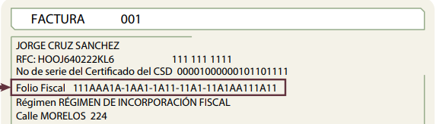

En ese contexto, el folio fiscal, no contiene datos personales del emisor y tampoco se puede obtener información confidencial con el mismo, pues solamente es un identificador del emisor, del cual su transparencia ayuda a legitimar que el documento cumple con todos los requisitos establecidos en la normatividad aplicable, sin necesidad algún dato personal, por lo que, no se actualiza la clasificación, en términos del artículo 143, fracción I de la Ley de la materia.

- Cadenas originales y sellos.

Las cadenas originales y sellos que se agregan a las facturas, tienen una secuencia de generación, determinados con base en el ANEXO 20 de la Segunda Resolución de modificaciones a la Resolución Miscelánea Fiscal para dos mil diecisiete, publicada en el Diario Oficial de la Federación el dieciocho de julio de dos mil diecisiete, que precisa los datos de los que se componen los elementos de seguridad y se puntualiza que dicha información está encriptada.

“Elementos utilizados en la generación de Sellos Digitales:
• Cadena Original, el elemento a sellar, en este caso de un comprobante fiscal digital a través de Internet.
• Certificado de Sello Digital y su correspondiente clave privada.
• Algoritmos de criptografía de clave pública para firma electrónica avanzada.
• Especificaciones de conversión de la firma electrónica avanzada a Base 64.
Para la generación de sellos digitales se utiliza criptografía de clave pública aplicada a una cadena original.

Criptografía de la Clave Pública
La criptografía de Clave Pública se basa en la generación de una pareja de números muy grandes relacionados íntimamente entre sí, de tal manera que una operación de encripción sobre un mensaje tomando como clave de encripción a uno de los dos números, produce un mensaje alterado en su significado que solo puede ser devuelto a su estado original mediante la operación de desencripción correspondiente tomando como clave de desencripción al otro número de la pareja.”

Es decir, por sí solos las cadenas originales y los sellos originales no contienen datos personales confidenciales, por lo que se considera que no actualizan en supuesto de confidencialidad previsto en el artículo 143, fracción I, de la Ley de Transparencia y Acceso a la Información Pública del Estado de México y Municipios y, por el contrario, son información que permite corroborar la legitimidad de la factura, de ser el caso, por lo que guardan el carácter de público.

- Número de serie del emisor y/o CSD y número de certificado del SAT

Por otra parte, por lo que hace al número de serie de los certificados de Sello Digitales del emisor y del Servicio de Administración Tributaria, el ANEXO 20 de la Segunda Resolución de modificaciones a la Resolución Miscelánea Fiscal para dos mil diecisiete, precisa que dichos datos se conforman por veinte caracteres numéricos; dicha situación se robustece con el ejemplo localizado en el documento denominado “Cómo ubicar el Folio Fiscal en una factura”, emitido por el Instituto Nacional electoral (consultado el veinticinco de junio de dos mil diecinueve, a las dieciséis horas con diez minutos, en la página electrónica https://portalanterior.ine.mx/archivos2/tutoriales/sistemas/ApoyoInstitucional/SIF/docs/candidatos/folioFiscalFactura.pdf), en la cual se advierte que únicamente se encuentra conformado por números, se muestra a continuación:

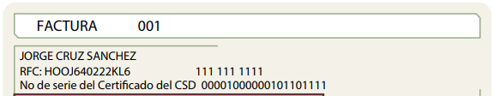

Como se logra observar, los números de serie del certificado de sello digital no contiene datos personales y con dichos dígitos tampoco se puede obtener información de carácter confidencial, por lo que, tampoco actualizan la causal de clasificación, establecida en el artículo 143, fracción I, de la Ley de Transparencia y Acceso a la Información Pública del Estado de México y Municipios. Máxime que permite corroborar la legitimidad a la factura, pues amparan la utilización de los certificados de sellos digitales válidos.

Aunado a ello, es importante destacar que el testado de los datos de identificación de los Comprobantes Fiscales Digitales por Internet, como lo son sello del emisor, el sello digital del SAT, las cadenas originales, carece de fundamentación y motivación pues conforme al acuerdo aprobado en la Quinta Sesión Extraordinaria del Comité de Transparencia, celebrada en fecha 09 de julio de 2021, no advierte que se haya considerado clasificar como confidenciales las mismas.

Es así que, este Órgano Garante en aras de garantizar el Derecho al Acceso a la Información Pública, determina ordenar al SUJETO OBLIGADO haga entrega, en versión pública, Vía SAIMEX, los recibos de nómina entregados en las respuestas que corresponden del periodo de 01 de marzo al 30 de abril y del 16 al 30 de mayo de 2021.

Por otra parte, del análisis realizado a las documéntales entregadas en las solicitudes de información con números 00257/ZUMPANGO/IP/2021, 00259/ZUMPANGO/IP/2021, EL SUJETO OBLIGADO entregó información que no corresponde con lo solicitado; pues hizo entrega de mes diverso a lo solicitado.

En esa virtud, es dable ordenar al SUJETO OBLIGADO haga entrega de los Comprobantes Fiscales Digitales por Internet (CFDI) o recibos de nómina de los servidores públicos adscritos a la Unidad de Transparencia del periodo comprendido del 01 al 15 de mayo, así como, del 01 al 15 de junio de 2021, en versión publica.

Así, respecto de los documentos que EL SUJETO OBLIGADO ha de entregar en versión pública, se deberá omitir, eliminar o suprimir la información personal de los servidores públicos, como Registro Federal de Contribuyentes, Clave Única de Registro de Población, Clave del Instituto de Seguridad Social del Estado de México y Municipios, los descuentos que se realicen por pensión alimenticia o deducciones estrictamente personales o de cualquier índole siempre que, no se encuentren relacionados con los impuestos o las cuotas por seguridad social, número de cuenta o cualquier otro dato que ponga en riesgo la vida, seguridad y salud de dichas personas.

En el caso específico de la nómina solicitada, obran datos que son considerados confidenciales, cuyo acceso debe ser restringido, los cuales deben testarse al momento de la elaboración de versiones públicas, como es el caso del Registro Federal de Contribuyentes (RFC), la Clave Única de Registro de Población (CURP), la Clave de cualquier tipo de seguridad social (ISSEMYM, u otros), así como, los préstamos o descuentos que se le hagan al servidor público.

Por cuanto hace al Registro Federal de Contribuyentes de las personas físicas, constituye un dato personal, ya que se genera con caracteres alfanuméricos obtenidos a partir del nombre en mayúsculas sin acentos ni diéresis y la fecha de nacimiento de cada persona; es decir la primera letra del apellido paterno; seguida de la primera letra Vocal del primer apellido; seguida de la primera letra del segundo apellido y por último la primera letra del nombre, posterior la fecha de nacimiento año/mes/día y finalmente la homoclave; la cual, para su obtención es necesario acreditar personalidad, fecha de nacimiento entre otros con documentos oficiales.

Al respecto, es aplicable el Criterio 19/17 de la Segunda Época, emitido por el Instituto Nacional de Transparencia, Acceso a la Información y Protección de Datos Personales, que dice:

“Registro Federal de Contribuyentes (RFC) de personas físicas. El RFC es una clave de carácter fiscal, única e irrepetible, que permite identificar al titular, su edad y fecha de nacimiento, por lo que es un dato personal de carácter confidencial.
Resoluciones:
• RRA 0189/17. Morena. 08 de febrero de 2017. Por unanimidad. Comisionado Ponente Joel Salas Suárez.
• RRA 0677/17. Universidad Nacional Autónoma de México. 08 de marzo de 2017. Por unanimidad. Comisionado Ponente Rosendoevgueni Monterrey Chepov.
• RRA 1564/17. Tribunal Electoral del Poder Judicial de la Federación. 26 de abril de 2017. Por unanimidad. Comisionado Ponente Oscar Mauricio Guerra Ford.” (Sic)
(Énfasis añadido)

De lo anterior, se desprende que el Registro Federal de Contribuyentes se vincula al nombre de su titular, permitiendo identificar la edad de la persona y fecha de nacimiento, determinando la identificación de dicha persona para efectos fiscales, por lo que éste constituye un dato personal que concierne a una persona física identificada e identificable en términos de los artículos 3, fracción IX de la Ley de Transparencia y Acceso a la Información Pública del Estado de México y Municipios y 4, fracción XI de la Ley de Protección de Datos Personales en Posesión de Sujetos Obligados del Estado de México y Municipios.

Por cuanto hace a la Clave Única de Registro de Población, constituye un dato personal, ya que tiene como finalidad registrar a cada una de las personas que integran la población del país, con los datos que permitan certificar y acreditar fehacientemente su identidad, la cual servirá para identificarla de manera individual.

Lo anterior, tiene sustento en los artículos 86 y 91 de la Ley General de Población, la cual señala lo siguiente:

“Artículo 86. El Registro Nacional de Población tiene como finalidad registrar a cada una de las personas que integran la población del país, con los datos que permitan certificar y acreditar fehacientemente su identidad.
Artículo 91. Al incorporar a una persona en el Registro Nacional de Población, se le asignará una clave que se denominará Clave Única de Registro de Población. Esta servirá para registrarla e identificarla en forma individual.”
(Énfasis añadido)

Ahora bien, la Clave Única de Registro de Población, está integrada de 18 elementos representados por letras y números, que se generan a partir de los datos contenidos en un documento probatorio de identidad (acta de nacimiento, carta de naturalización o documento migratorio), la cual se integra de la primera letra del apellido paterno; seguida de la primera letra Vocal del primer apellido; seguida de la primera letra del segundo apellido y por último la primera letra del nombre; fecha de nacimiento año/mes/día; sexo; Entidad Federativa de nacimiento; consonantes internas del nombre y apellidos; un diferenciador de homonimia y siglo; y un digito verificador, que garantizan la correcta integración.

Al respecto, el Instituto Nacional de Transparencia, Acceso a la Información y Protección de Datos Personales (INAI), a través del Criterio 18/17 de la Segunda Época, señala literalmente lo siguiente:

“Clave Única de Registro de Población (CURP). La Clave Única de Registro de Población se integra por datos personales que sólo conciernen al particular titular de la misma, como lo son su nombre, apellidos, fecha de nacimiento, lugar de nacimiento y sexo. Dichos datos, constituyen información que distingue plenamente a una persona física del resto de los habitantes del país, por lo que la CURP está considerada como información confidencial.
Resoluciones:
• RRA 3995/16. Secretaría de la Defensa Nacional. 1 de febrero de 2017. Por unanimidad. Comisionado Ponente Rosendoevgueni Monterrey Chepov.
• RRA 0937/17. Senado de la República. 15 de marzo de 2017. Por unanimidad. Comisionada Ponente Ximena Puente de la Mora.
• RRA 0478/17. Secretaría de Relaciones Exteriores. 26 de abril de 2017. Por unanimidad. Comisionada Ponente Areli Cano Guadiana.” (Sic)
(Énfasis añadido)

De lo anterior, se desprende que la Clave Única de Registro de Población, se encuentra vinculada al nombre y apellidos de la persona, permitiendo identificar fecha y lugar de nacimiento, así como el sexo; datos que únicamente le atañen a su titular, por lo que, ésta constituye un dato personal que concierne a una persona física identificada e identificable en términos de los artículos 2, fracción II de la Ley de Transparencia y Acceso a la Información Pública del Estado de México y Municipios y 4, fracción XI de la Ley de Protección de Datos Personales en Posesión de Sujetos Obligados del Estado de México y Municipios.

Por cuanto hace a la Clave de cualquier tipo de seguridad social (ISSEMYM, u otros), está integrado por una secuencia de números con los que se identifica a los trabajadores que cubren las cuotas respectivas, asimismo, lo identifica con la fuente de trabajo; por lo que al ser una clave de identificación de los trabajadores, constituye información confidencial, dato que únicamente le atañe al servidor público, por lo constituye un dato personal que concierne a una persona física identificada e identificable en términos de los artículos 2, fracción II de la Ley de Transparencia y Acceso a la Información Pública del Estado de México y Municipios y 4, fracción XI de la Ley de Protección de Datos Personales en Posesión de Sujetos Obligados del Estado de México y Municipios.

Respecto de los préstamos o descuentos de carácter personal, éstos no deben tener relación con la prestación del servicio; es decir, son confidenciales los préstamos o descuentos que se le hagan a la persona en los que no se involucren instituciones públicas, en virtud de no favorecer en la transparencia y rendición de cuentas, sino, por el contrario con ello se violentaría la protección de información confidencial, porque incide en la intimidad de un individuo identificado.

Por su parte, el artículo 84 de la Ley del Trabajo de los Servidores Públicos del Estado y Municipios, señala:

“ARTICULO 84. Sólo podrán hacerse retenciones, descuentos o deducciones al sueldo de los servidores públicos por concepto de:
I. Gravámenes fiscales relacionados con el sueldo;
II. Deudas contraídas con las instituciones públicas o dependencias por concepto de anticipos de sueldo, pagos hechos con exceso, errores o pérdidas debidamente comprobados;
III. Cuotas sindicales;
IV. Cuotas de aportación a fondos para la constitución de cooperativas y de cajas de ahorro, siempre que el servidor público hubiese manifestado previamente, de manera expresa, su conformidad;
V. Descuentos ordenados por el Instituto de Seguridad Social del Estado de México y Municipios, con motivo de cuotas y obligaciones contraídas con éste por los servidores públicos;
VI. Obligaciones a cargo del servidor público con las que haya consentido, derivadas de la adquisición o del uso de habitaciones consideradas como de interés social;
VII. Faltas de puntualidad o de asistencia injustificadas;
VIII. Pensiones alimenticias ordenadas por la autoridad judicial; o
IX. Cualquier otro convenido con instituciones de servicios y aceptado por el servidor público.
El monto total de las retenciones, descuentos o deducciones no podrá exceder del 30% de la remuneración total, excepto en los casos a que se refieren las fracciones IV, V y VI de este artículo, en que podrán ser de hasta el 50%, salvo en los casos en que se demuestre que el crédito se concedió con base en los ingresos familiares para hacer posible el derecho constitucional a una vivienda digna, o se refieran a lo establecido en la fracción VIII de este artículo, en que se ajustará a lo determinado por la autoridad judicial.”
(Énfasis añadido)

Derivado de lo anterior, la ley establece claramente cuáles son esos descuentos o gravámenes que directamente se relacionan con las obligaciones adquiridas como servidores públicos y aquéllos que únicamente inciden en su vida privada. De este modo, descuentos por pensiones alimenticias o créditos adquiridos con instituciones privadas o públicas pero que fueron contraídas en forma individual, son información que debe clasificarse como confidencial.

Por ende, EL SUJETO OBLIGADO debe testar los datos confidenciales, sin pasar por alto que la clasificación respectiva tiene que cumplirse a través de la forma y formalidades que la Ley impone; es decir, mediante Acuerdo debidamente fundado y motivado, en términos de los numerales 49, fracción VIII y 132, fracciones II y III de la Ley de Transparencia y Acceso a la Información Pública del Estado de México y Municipios, así como los numerales Segundo, fracción XVIII, y del Cuarto al Décimo Primero de los Lineamientos Generales en materia de Clasificación y Desclasificación de la Información, así como para la elaboración de Versiones Públicas, que literalmente expresan:

Ley de Transparencia y Acceso a la Información Pública del Estado de México y Municipios
“Artículo 49. Los Comités de Transparencia tendrán las siguientes atribuciones:
VIII. Aprobar, modificar o revocar la clasificación de la información;
Artículo 132. La clasificación de la información se llevará a cabo en el momento en que:
…
II. Se determine mediante resolución de autoridad competente; o
III. Se generen versiones públicas para dar cumplimiento a las obligaciones de transparencia previstas en esta Ley.”

Lineamientos Generales en materia de Clasificación y Desclasificación de la Información
“Segundo.- Para efectos de los presentes Lineamientos Generales, se entenderá por:
XVIII. Versión pública: El documento a partir del que se otorga acceso a la información, en el que se testan partes o secciones clasificadas, indicando el contenido de éstas de manera genérica, fundando y motivando la reserva o confidencialidad, a través de la resolución que para tal efecto emita el Comité de Transparencia.
Cuarto. Para clasificar la información como reservada o confidencial, de manera total o parcial, el titular del área del sujeto obligado deberá atender lo dispuesto por el Título Sexto de la Ley General, en relación con las disposiciones contenidas en los presentes lineamientos, así como en aquellas disposiciones legales aplicables a la materia en el ámbito de sus respectivas competencias, en tanto estas últimas no contravengan lo dispuesto en la Ley General.
Los sujetos obligados deberán aplicar, de manera estricta, las excepciones al derecho de acceso a la información y sólo podrán invocarlas cuando acrediten su procedencia.
Quinto. La carga de la prueba para justificar toda negativa de acceso a la información, por actualizarse cualquiera de los supuestos de clasificación previstos en la Ley General, la Ley Federal y leyes estatales, corresponderá a los sujetos obligados, por lo que deberán fundar y motivar debidamente la clasificación de la información ante una solicitud de acceso o al momento en que generen versiones públicas para dar cumplimiento a las obligaciones de transparencia, observando lo dispuesto en la Ley General y las demás disposiciones aplicables en la materia.
Sexto. Los sujetos obligados no podrán emitir acuerdos de carácter general ni particular que clasifiquen documentos o expedientes como reservados, ni clasificar documentos antes de que se genere la información o cuando éstos no obren en sus archivos.
La clasificación de información se realizará conforme a un análisis caso por caso, mediante la aplicación de la prueba de daño y de interés público.
Séptimo. La clasificación de la información se llevará a cabo en el momento en que:
I. Se reciba una solicitud de acceso a la información;
II. Se determine mediante resolución de autoridad competente, o
III. Se generen versiones públicas para dar cumplimiento a las obligaciones de transparencia previstas en la Ley General, la Ley Federal y las correspondientes de las entidades federativas.
Los titulares de las áreas deberán revisar la clasificación al momento de la recepción de una solicitud de acceso a la información, para verificar si encuadra en una causal de reserva o de confidencialidad.
Octavo. Para fundar la clasificación de la información se debe señalar el artículo, fracción, inciso, párrafo o numeral de la ley o tratado internacional suscrito por el Estado mexicano que expresamente le otorga el carácter de reservada o confidencial.
Para motivar la clasificación se deberán señalar las razones o circunstancias especiales que lo llevaron a concluir que el caso particular se ajusta al supuesto previsto por la norma legal invocada como fundamento.
En caso de referirse a información reservada, la motivación de la clasificación también deberá comprender las circunstancias que justifican el establecimiento de determinado plazo de reserva.
Tratándose de información clasificada como confidencial respecto de la cual se haya determinado su conservación permanente por tener valor histórico, ésta conservará tal carácter de conformidad con la normativa aplicable en materia de archivos.
Los documentos contenidos en los archivos históricos y los identificados como históricos confidenciales no serán susceptibles de clasificación como reservados.
Noveno. En los casos en que se solicite un documento o expediente que contenga partes o secciones clasificadas, los titulares de las áreas deberán elaborar una versión pública fundando y motivando la clasificación de las partes o secciones que se testen, siguiendo los procedimientos establecidos en el Capítulo IX de los presentes lineamientos.
Décimo. Los titulares de las áreas, deberán tener conocimiento y llevar un registro del personal que, por la naturaleza de sus atribuciones, tenga acceso a los documentos clasificados. Asimismo, deberán asegurarse de que dicho personal cuente con los conocimientos técnicos y legales que le permitan manejar adecuadamente la información clasificada, en los términos de los Lineamientos para la Organización y Conservación de Archivos.
En ausencia de los titulares de las áreas, la información será clasificada o desclasificada por la persona que lo supla, en términos de la normativa que rija la actuación del sujeto obligado.
Décimo primero. En el intercambio de información entre sujetos obligados para el ejercicio de sus atribuciones, los documentos que se encuentren clasificados deberán llevar la leyenda correspondiente de conformidad con lo dispuesto en el Capítulo VIII de los presentes lineamientos.”
(Énfasis Añadido)

Es importante referir que, EL SUJETO OBLIGADO deberá seguir el procedimiento legal establecido para su clasificación, esto es, que su Comité de Transparencia emita un Acuerdo de Clasificación que cumpla con las formalidades previstas, antes citadas que lo sustente, en el que se expongan los fundamentos y razones que llevaron a la autoridad a testar, suprimir o eliminar datos de dicho soporte documental, ya que el no hacerlo, implica que lo entregado no es legal ni formalmente una versión pública, sino más bien una documentación ilegible, incompleta o tachada; pues no señalar las razones por las que no se aprecian determinados datos, ya sea porque se testan o suprimen, deja al solicitante en estado de incertidumbre, al no conocer o comprender porque no aparecen en la documentación respectiva, es decir, si no se exponen de manera puntual las razones de ello se estaría violentando desde un inicio el derecho de acceso a la información del solicitante.

En consecuencia, y en atención a las consideraciones antes señaladas, esta Ponencia Resolutora, en términos del artículo 186, fracción III de la Ley de Transparencia y Acceso a la Información Pública del Estado de México y Municipios, determina MODIFICAR Y REVOCAR las respuestas del SUJETO OBLIGADO y ordenar la entrega de la información.

Así, con fundamento en lo prescrito en los artículos 5, párrafos trigésimo, trigésimo primero, trigésimo segundo, fracciones IV y V, de la Constitución Política del Estado Libre y Soberano de México, y los artículos 2, fracción II, 9, 29, 36, fracciones I y II, 176, 178, 179, 181, 185, fracción I, 186 y 188, de la Ley de Transparencia y Acceso a la Información Pública del Estado de México y Municipios, este Pleno:

RESUELVE

PRIMERO. Resultan fundadas las razones o motivos de inconformidad planteadas por EL RECURRENTE, en términos del Considerando SEXTO de la presente resolución.

SEGUNDO. Se MODIFICAN las respuestas proporcionadas por EL SUJETO OBLIGADO en relación a los recursos de revisión 03867/INFOEM/IP/RR/2021, 03868/INFOEM/IP/RR/2021, 03869/INFOEM/IP/RR/2021, 03871/INFOEM/IP/RR/2021 y se REVOCAN las respuestas de los recursos de revisión 03870/INFOEM/IP/RR/2021, 03872/INFOEM/IP/RR/2021, en términos del Considerando SEXTO de la presente resolución, y se ordena haga entrega al RECURRENTE, en versión pública, vía SAIMEX y correo electrónico, de lo siguiente:

“a) Los recibos de nómina entregados en las respuestas que corresponden del periodo de 01 de marzo al 30 de abril; así como, del 16 al 30 de mayo de 2021.

b) Los recibos de nómina de los servidores públicos adscritos a la Unidad de Transparencia del periodo comprendido del 01 al 15 de mayo, así como, del 01 al 15 de junio de 2021.

Debiendo notificar al RECURRENTE el Acuerdo de Clasificación de la información que emita el Comité de Transparencia con motivo de la versión pública.”

TERCERO. Notifíquese a la Titular de la Unidad de Transparencia del SUJETO OBLIGADO, para que conforme a los artículos 186, último párrafo y 189, párrafo segundo de la Ley de Transparencia y Acceso a la Información Pública del Estado de México y Municipios, dé cumplimiento a lo ordenado dentro del plazo de diez días hábiles, debiendo informar a este Instituto en un plazo de tres días hábiles siguientes sobre el cumplimiento dado a la presente resolución.

CUARTO. Notifíquese al RECURRENTE la presente resolución.

QUINTO. Hágase del conocimiento al RECURRENTE que de conformidad con lo establecido en el artículo 196 de la Ley de Transparencia y Acceso a la Información Pública del Estado de México y Municipios, podrá impugnarla vía Juicio de Amparo en los términos de las leyes aplicables.

SEXTO. De conformidad con el artículo 198 de la Ley de Transparencia y Acceso a la Información Pública del Estado de México y Municipios, de considerarlo procedente, EL SUJETO OBLIGADO de manera fundada y motivada, podrá solicitar una ampliación de plazo para el cumplimiento de la presente resolución.

ASÍ LO RESUELVE, POR UNANIMIDAD DE VOTOS EL PLENO DEL INSTITUTO DE TRANSPARENCIA, ACCESO A LA INFORMACIÓN PÚBLICA Y PROTECCIÓN DE DATOS PERSONALES DEL ESTADO DE MÉXICO Y MUNICIPIOS, CONFORMADO POR LOS COMISIONADOS JOSÉ MARTÍNEZ VILCHIS; MARÍA DEL ROSARIO MEJÍA AYALA; SHARON CRISTINA MORALES MARTÍNEZ; LUIS GUSTAVO PARRA NORIEGA Y GUADALUPE RAMÍREZ PEÑA; EN LA TRIGÉSIMA TERCERA SESIÓN ORDINARIA CELEBRADA EL VEINTIDÓS DE SEPTIEMBRE DE DOS MIL VEINTIUNO, ANTE EL SECRETARIO TÉCNICO DEL PLENO, ALEXIS TAPIA RAMÍREZ.
SCMM/BLA/DEMF/CCC

